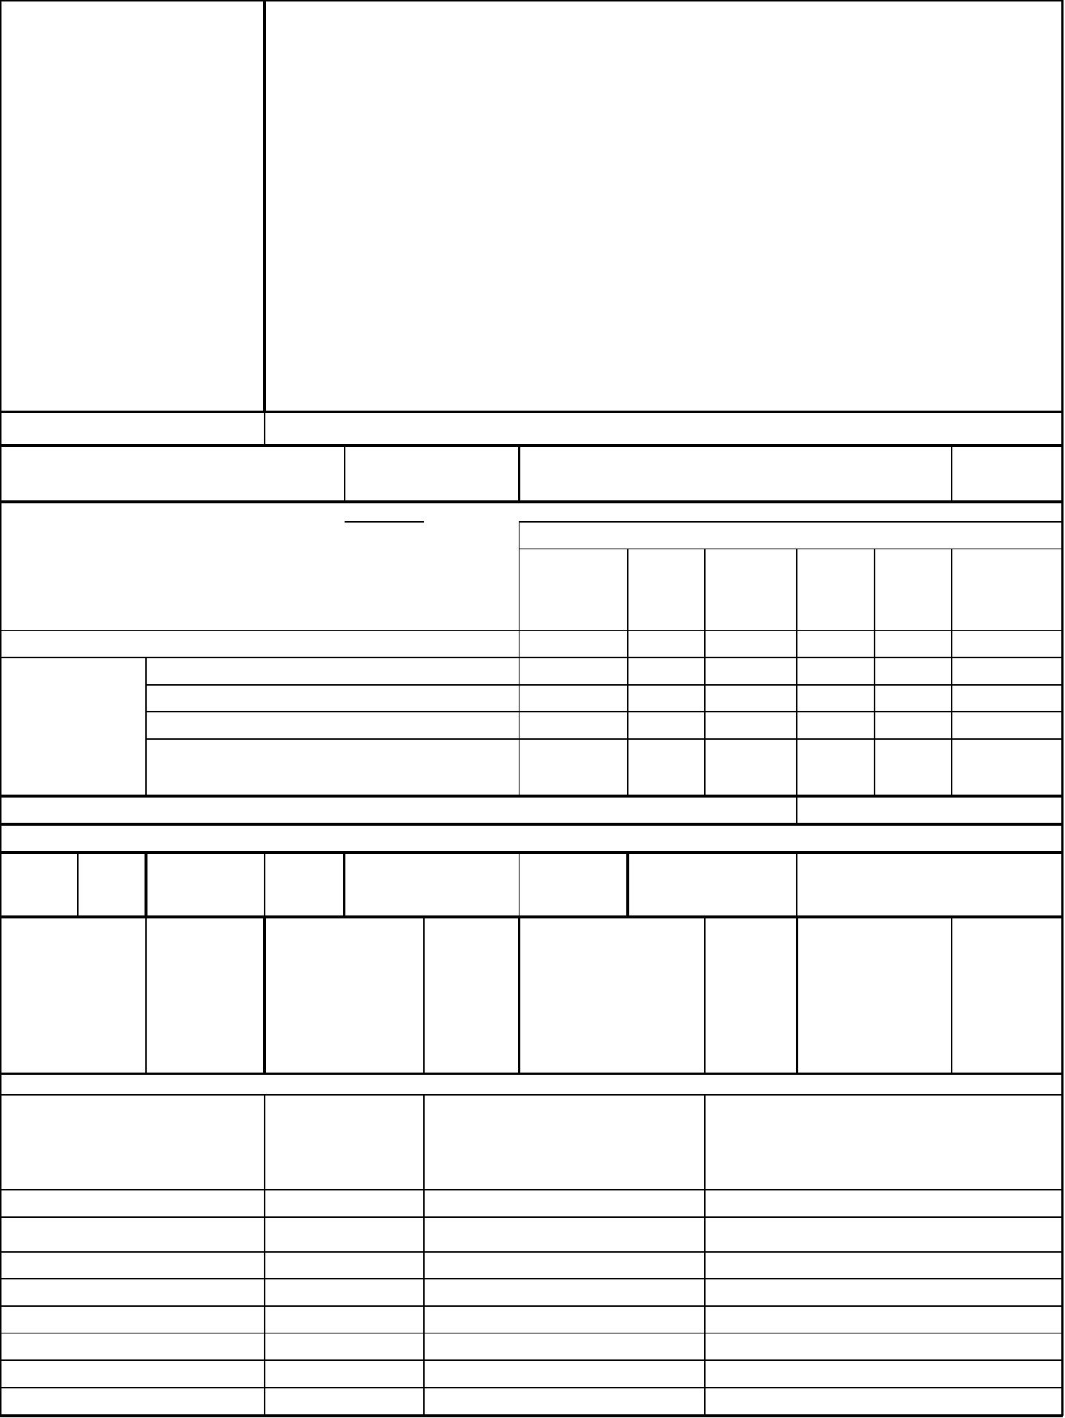
АКТ СЕЗОННОГО (ОСЕННЕГО) ОСМОТРА КОНСТРУКТИВНЫХ ЭЛЕМЕНТОВ И ВНУТРЕННИХ
ИНЖЕНЕРНЫХ СИСТЕМ
МНОГОКВАРТИРНОГО ДОМА, РАСПОЛОЖЕННОГО ПО АДРЕСУ:
ул. Борисенко, 29
г. Владивосток
26 августа 2024 г.
ОБЩИЕ СВЕДЕНИЯ
ООО «Управляющая компания СТАНДАРТ»
ИНН / КПП: 2537054082 / 253701001
ОГРН: 1082537004395
Наименование
организации,
управляющей
(обслуживающей) МКД, БИК: 040507705
реквизиты, контактные Юридический адрес: 690012, Приморский край, г. Владивосток, ул. Калинина,
данные
д.84
Фактический адрес: 690012, Приморский край, г. Владивосток, ул. Калинина, д.84,
оф. 9, оф. 10
Телефон (диспетчер): 8(423) 201-28-21
р/сч: 40702810500080000281 в ПАО «Дальневосточный банк» г. Владивостока
Кор/сч: 30101810900000000705
e-mail: ukstandart-dv@mail.ru
Генеральный директор: Чернега Наталья Алексеевна
1. Тип МКД
многоквартирный дом
2. Год постройки (ввода в
эксплуатацию)
3. Дата последнего капитального ремонта
1952
2018
4. Участие в региональных программах, программах Фонда ЖКХ
по видам работ
и другие
виды
Программы капитального ремонта:
кровля
ОПУ
фасад
ГВС
ХВС
работ
Выделено средств всего, тыс. руб.
В том числе: выделено фондом ЖКХ, тыс. руб.
выделено субьектом РФ, руб.
10 463.52
10 463.52
выделено муниципалитетом, руб.
выделено собственниками жилья,
руб.
5. Дата проведения энергетического обследования
6. Характеристика объекта
износ, 72
%
этажность
4
количество
подъездов
3
количество
квартир
16
общая
площадь
дома, кв.м.
4,171.43 общая площадь 1,203.67 общая площадь
1486.0
общая
площадь мест
общего
пользования,
кв.м.
1,481.76
жилых
помещений,
кв.м.
нежилых
помещений, кв.м.
7. Инженерное оборудование
количество,
наличие общедомовых
приборов учета
наименование
примечание
шт.
тепловой пункт
1
1
нет
нет
водомерный узел
тепловой ввод
1
1
1
0
0
0
нет
нет
есть
нет
нет
нет
водопроводный ввод
электрический ввод
газовый ввод
система АППЗ и ДУ
лифты


8. Описание основных конструктивных элементов
площадь,
наименование элемента
кв.м.
описание
кровля
1 126.5
Крыша здания выполнена многоскатной по наслонным и
накосным деревянным стропилам. Угол наклона крыши
составляет 32*. Кровельное покрытие выполнено из
асбестоцементных волнистых листов, уложенных по деревянной
обрешетке. Крепление мауэрлата и стропил выполнено к
карнизным плитам с помощью скрутки из стальной проволоки.
Для вентиляции чердака предусмотрено четыре слуховых окна
Несущие конструкции крыши покрыты известковым раствором.
Водосток наружный организованный, выполнент трубами из
оцинкованной стали.
стены наружные (фасад)
2915.79
Фасад оштукатурен, окрашен водоэмульсионными составами.
Устроены две пожарные лестницы со стороны тыльного фасада.
Со стороны лицевого фасада устроены балконы.
стены внутренние
перекрытия
719.28
Кладка из керамического кирпича на цементно-песчаном
растворе.
4828.04
Чердачные и междуэтажные перекрытия - деревянные, по
деревянным балкам, подвальные – железобетонные плиты. Со
стороны жилых помещений обшиты дранкой, оштукатурены,
окрашены водными составами.
лестницы
153.8
Лестничные марши выполнены из сборных каменных ступеней
по стальным косоурам. Ограждения – деревянные перила по
металлическим ограждениям с креплением через закладные
детали.
фундамент
подвал
155.24
348.6
Фундамент ленточный из бутовой кладки.
Стены – фундаментные блоки
9. Описание внутренних инженерных систем
наименование системы
описание
электроснабжение
Система электроснабжения выполнена централизованного типа от городских
электросетей. Электропитание осуществляется надземным способом по кабельной
линии 380/220В. Распределительный шкаф ВРУ расположен в подвальном
помещении. Разводка системы электроснабжения от ВРУ в уровне подвального
помещения выполнена
открытым способом и проложена по конструкциям внутренних стен. На каждом
этаже здания установлены распределительные щиты. К распределительным
щитам кабели проложены в каналах, устроенных в кирпичной кладке. Групповая
сеть выполнена скрытой, под слоем штукатурного слоя. Напряжение в сети
рабочего освещения 220В. Сети электроснабжения выполнены алюминиевыми
двухжильными проводами. Установлен измерительный комплекс
электроснабжения (в собственности МУПВ "ВПЭС")
Горячее водоснабжение
Зависимая, установлен водо-водяной бойлер. Выполнена стальными
водогазопроводными трубами. Два ввода (подача и обратный трубопровод) Ø 80
мм. Трубопровод проложен открыто по стенам помещения технического подвала.
Внутренняя разводка сетей горячего водоснабжения от магистральной трубы до
потребителей выполнена из стальных труб Ø 25 мм.
холодное водоснабжение Централизованная, от городских сетей КГУП «Приморский водоканал»,
выполнена стальными водогазопроводными трубами. Устроен один ввод Ø 90
мм. Трубопровод проложен открыто по стенам помещения цокольного этажа.
Внутренняя разводка сетей холодного водоснабжения от магистральной трубы до
потребителей выполнена их стальных труб Ø 25 мм


водоотведение
отопление
Централизованная, выпуск в городские сети КГУП «Приморский водоканал»,
выполнено чугунными трубами.
Централизованная, от городских сетей ОАО «ДГК», выполнена стальными
водогазопроводными трубами. Верхняя разводка.
АППЗ и ДУ
Отсутствует
10. Источники:
теплоснабжения
энергоснабжения
водоснабжения
газоснабжения
ОА "ДГК"
ПАО "ДЭК"
КГУП "Приморский водоканал"
отсутствует


Комиссия в составе:
Председатель
комиссии:
И. о. главного инженера
ООО "УК СТАНДАРТ"
Бондаренко Е.В.
Климовский А.Д.
Члены комиссии:
Инженер ПТО ООО "УК
СТАНДАРТ"
произвела сезонный (осенний) осмотр элементов общего имущества многоквартирного дома.
При осмотре установлено следующее:
РЕЗУЛЬТАТЫ ОСМОТРА
технического состояния
№
Наименование
Оценка технического
состояния
конструктивных
Дефекты, выявленные при осмотре
п/п конструктивных
элементов и
инженерного элементов и инженерного
оборудования
оборудования, в том
числе процент износа по
ВСН 53-86 (р)
1
2
Фундамент
Ограниченно-
работоспособное.
Процент износа - 80%
Трещины в швах между блоками, высолы и следы
увлажнения стен подвала
Цоколь (подвал) Ограниченно-
Отслоение и отпадение штукатурки, карнизов и
работоспособное. Процент перемычек; выветривание швов; ослабление кирпичной
износа - 80%
кладки; выпадение отдельных кирпичей; трещины в
карнизах и перемычках. Глубина разрушения швов до 2
см на площади до 30 %. Ширина трещин более 2 мм.
Стены наружные Ограниченно-
работоспособное.
Массовое отпадение штукатурки; выветривание швов;
ослабление кирпичной кладки стен, карниза, перемычек с
выпадением отдельных кирпичей; высолы и следы
увлажнения. Ослабление кирпичной кладки стен,
карниза, перемычек с выпадением отдельных кирпичей.
Глубина разрушения швов до 4 см на площади до 50 %
Процент износа - 80%
3
4
5
Стены
внутренние
Ограниченно-
работоспособное.
Процент износа - 80%
Провести визуальный осмотр элементов «перегородки и
стены внутренние» не представилось возможным.
Фасад
Ограниченно-
работоспособное.
Процент износа - 80%
Массовое отпадение штукатурки; выветривание швов;
ослабление кирпичной кладки стен, карниза, перемычек с
выпадением отдельных кирпичей; высолы и следы
увлажнения. Ослабление кирпичной кладки стен,
карниза, перемычек с выпадением отдельных кирпичей.
Глубина разрушения швов до 4 см на площади до 50 %
Несущие и
ограждающие
конструкции
Ограниченно-
работоспособное.
Процент износа - 80%
Массовое отпадение штукатурки; выветривание швов;
ослабление кирпичной кладки стен, карниза, перемычек с
выпадением отдельных кирпичей; высолы и следы
увлажнения. Ослабление кирпичной кладки стен,
карниза, перемычек с выпадением отдельных кирпичей.
Глубина разрушения швов до 4 см на площади до 50 %
6
Водостоки
работоспособное.
Процент износа - 50%
Многочисленные вмятины на трубопроводах
7
8
Перекрытия
Ограниченно-
Продольные трещины в деревянных балках чердачного
перекрытия, повсеместное замачивание балок чердачного
покрытия и досок подшивки,обрушение штукатурного
слоя Глубокие трещины в перекрытии, наличие
работоспособное.
Чердачные перекрытия -
аварийное
Процент износа 80%
временных креплений в отдельных местах. Диагональные,
продольные и поперечные трещины
в
перекрытии; заметный прогиб; обнажение древесины
балок; поражение гнилью и жучком


9
Отмостка
Ограниченно-
Массовые разрушения покрытия и основания
работоспособное.
Процент износа - 80%
10 Крыша
11 Полы
работоспособное. Процент При визуальном осмотре дефектов не выявлено.
износа - 35%
Ограниченно-
Стирание поверхности в ходовых местах; выбоины до 0,5
работоспособное. Процент м2 на площади до 25 % Отсутствие отдельных плиток,
износа - 80 %
Ограниченно-
местами вздутия и отставание на площади от 20 до 50 %
12 Перегородки
Трещины на поверхности, глубокие трещины в местах
работоспособное. Процент сопряжений со смежными конструкциями. Ширина
износа - 80 %
трещин на поверхности до 2 мм, в сопряжениях ширина
трещин до 10 мм
13 Оконные
заполнения
работоспособное.
Процент износа - 25 %
При визуальном осмотре дефектов не выявлено.
14 Дверные
заполнения
15 Лестничные
клетки
работоспособное. Процент При визуальном осмотре дефектов не выявлено.
износа - 30 %
Ограниченно-
Трещины на ступенях, отдельные повреждения перил.
работоспособное. Процент Выбоины и сколы местами в ступенях.
износа - 80%
16 Балконы
Ограниченно- Мелкие повреждения металлических обделок и
работоспособное. Процент ограждений, Следы увлажнения на нижней плоскости
износа - 70%
плиты и на участках стены, примыкающих к балкону
(козырьку). Цементный пол и гидроизоляции местами
повреждены. На нижней поверхности ржавые пятна,
следы протечек. Протечки, разрушение защитного слоя,
обнажение арматуры. Коррозия металлических несущих
конструкций (консолей, кронштейнов, подвесок).
Трещины в плитах.
16 Общие коридоры Ограниченно-
Окраска водными составами: Следы протечек, ржавые
и тамбуры
работоспособное. Процент пятна, отслоение, вздутие и отпадение окрасочного слоя
износа - 80 %
со шпаклевкой; на поверхности глубокие трещины,
царапины, выбоины. Окраска маслянными красками:
Потемнение и загрязнение окрасочного слоя, матовые
пятна и потеки. Сырые пятна, отслоение вздутие и
местами отставание краски со шпаклевкой до 10 %
поверхностиШтукатурка: Выпучивание и отпадение
штукатурки и листов местами, более 10 м2 на площади до
5 %
17 Система
отопления
Ограниченно-
Капельные течи, большое количество хомутов на стояках
работоспособное. Процент и в магистралях, следы их ремонта отдельными местами и
износа - 80%
выборочной заменой; значительное нарушение
теплоизоляции стояков и магистралей, коррозия
трубопроводов магистралей и трубопроводов.
Предельный срок эксплуатации магистральных стальных
черных итруб и радиаторов системы отопления истёк.
18 Автоматизирован Отсутствует
ные тепловые
пункты
19 Общедомовые
узлы учета
Отсутствуют
потребления
20 Элеваторные
узлы системы
отопления
Процент износа - 80%
При визуальном осмотре дефектов не выявлено.


23 Система
холодного
Ограниченно- Капельные течи в местах врезки запорной арматуры;
работоспособное. Процент значительная коррозия трубопроводов, повреждения
водоснабжения
износа 80%
трубопроводов (свищи, течи); Следы ремонта в виде
хомутов, частичных замен, заварок.;
Расстройство арматуры (до 40 %); следы ремонта
трубопроводов (хомуты, заварка, замена отдельных
участков); значительная коррозия трубопроводов;
Предельный срок эксплуатации магистральных стальных,
черных труб системы водоснабжения истёк.
24 Общедомовые
узлы учета
Отсутствуют.
Отсутствует
25 Система
газоснабжения
26 Общедомовые
узлы учета
Отсутствуют
потребления газа
27 Система
канализации
Ограниченно-
работоспособное. Процент истёк.
износа - 80%
Предельный срок эксплуатации чугунных трубопроводов
28 Система
Ограниченно-
Электропроводка выполнена двухжильной, что не
электроснабжени работоспособное. Процент соответствует современным требованиям, согласно
я и освещения
износа - 80%
которым электропроводка должна быть трёхжильная;
Повреждение изоляции магистральных
сетей в отдельных местах, потеря эластичности изоляции
проводов, открытые проводки покрыты значительным
слоем краски, отсутствие части приборов
и
крышек к ним, следы ремонта вводно-распределительных
устройств (ВРУ). Полная потеря эластичности изоляции
проводов, значительные повреждения магистральных
сетей, следы ремонта системы с частичной заменой сетей
и приборов отдельными местами, наличие временных
прокладок, неисправность ВРУ
29 Общедомовые
узлы учета
В соответствии с положениями Федерального Закона от 26.03.2003 г. № 35-ФЗ «Об
электроэнергетике» и Федерального закона от 27.12.2018 г. № 522-ФЗ «О внесении
изменений в отдельные законодательные акты Российской Федерации в связи с
потребления
электроэнергии развитием систем учета электрической энергии (мощности) в Российской Федерации»
с 01.07. 2020 года, ответственность за коммерческий учет электроэнергии перенесена
с потребителей на сетевые организации и гарантирующих поставщиков
(постановление Правительства РФ от 29 июня 2020 г. № 950). Таким образом,
общедомовые приборы учёта электроэнергии выведены из состава общего имущества
собственников помещений МКД.
30 Система
вентиляции
Процент износа по ВСН
53-86 (Р) 80%
При визуальном осмотре дефектов не выявлено.
31 Мусоропровод
Отсутствует
32 Система АППЗ и Отсутствует
дымоудаления
33 Внутренний
пожарный
Отсутствует
водопровод
34 Переговорно-
замочное
Переговорно-замочные устройства ООО "УК СТАНДАРТ" не обслуживаются
устройство


35 Лифтовое
оборудование
Отсутствует
На основании результатов сезонного (осеннего) осмотра комиссия считает, что здание многоквартирного дома
по адресу: г. Владивосток, ул. Борисенко, 29, находится в ограниченно-работоспособном состоянии.
Необходимо проведение следующих работ:
№ п/п Вид ремонта
Конструкции, элементы и инженерное оборудование, требующие ремонта
1
Текущий ремонт Цоколь, Стены внутренние, Полы. Оконные заполнения. Дверные заполнения.
Лестничные клетки. Общие коридоры и тамбуры
Капитальный
ремонт
Стены наружные Фасад Несущие и ограждающие конструкции Перекрытия Система
отопления Элеваторные узлы системы отопления Система холодного водоснабжения
Общедомовые узлы учета потребления ХВС Система канализации
Автоматизированные тепловые пункты Система электроснабжения и освещения
Общедомовые узлы учета потребления тепловой энергии
3
Мероприятия по После выполнения работ по капитальным ремонтам Кровли Перекрытий Системы
энергосбережени отопления Элеваторного узла системы отопления Системы холодного водоснабжения
ю и
Общедомовых узлов учета потребления ГВС ХВС Система канализации
энергоэффективн Автоматизированных тепловых пунктов Системы электроснабжения и освещения
ости
Общедомовых узлов учета потребления тепловой энергии необходимо проведение
мероприятий по энергосбережению и энергоэффективности.
Подписи:
Председатель
комиссии:
И.о. главного инженера
ООО "УК СТАНДАРТ"
Инженер ПТО
______________
______________
Бондаренко Е.В.
Климовский А.Д.
Члены комиссии:
ООО УК СТАНДАРТ"

